Обучение детей с особенностями развития бытовым навыкам
7 навыков ухода за частями тела
1. Вытирает руки
Оборудование сцены
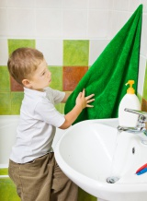
Возьмите большое полотенце. Повесьте его, перекинув через перекладину, и, чтобы не упало, скрепите его части английской булавкой вблизи перекладины.
Убедитесь, что перекладина расположена достаточно низко для того, чтобы ребенок мог легко дотянуться до полотенца. Если это не так, приготовьте широкую табуретку, чтобы он мог на нее встать.
Держите наготове вознаграждение.
Программа. Часть 1
Положив свои руки на руки ребенка, пройдите с ним следующие шаги:
- Поместите одну руку ребенка на противоположную от вас часть полотенца.
- Вытрите ладонь его другой руки.
- Поверните эту руку и вытрите тыльную сторону ладони.
- Поместите сухую руку ребенка за полотенце.
- Вытрите ладонь другой руки.
- Поверните эту руку и вытрите тыльную сторону ладони. Скажите: «Молодец! Ты вытер руки!» – и вознаградите за его сотрудничество с вами.
Когда ребенок научится как следует вытирать руки с вашей помощью, понемногу переставайте помогать ему. Затем переходите к части 2.
Программа. Часть 2
Сначала пройдите с 1 по 5 шаг, держа своими руками ребенка. После этого уберите свои руки и помогите, если надо, сделать шаг 6, подхватив своей рукой его локоть. Скажите: «Молодец! Ты вытер руки!» Вознаградите его за успех.
Если ваш ребенок успешно справится с шагом 6 на четырех или пяти уроках, уберите свои руки после шага 4 и побудите его самостоятельно выполнить шаги 5 и 6. При необходимости помогайте.
Продолжайте в том же духе, убирая свои руки каждый раз на шаг раньше того шага, который ребенок усвоил. Занимайтесь так до тех пор, пока он не научится самостоятельно выполнять все задание целиком.
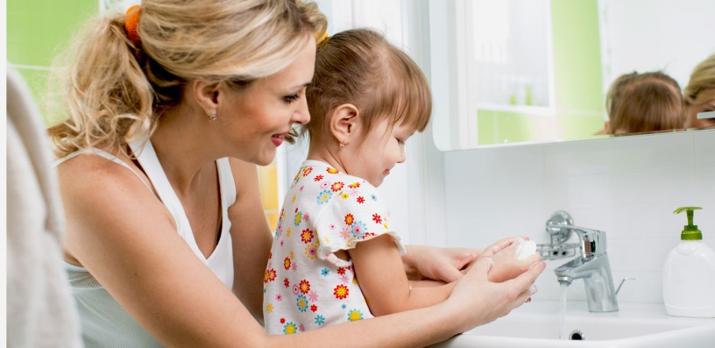
2. Моет руки
Прежде чем приступить к этой программе, ребенок должен научиться вытирать руки.
Игра с водой
До того как по-настоящему начать учить ребенка мыть руки, стоит побудить его поиграть с водой. Эта игра поможет ему привыкнуть к ощущению воды, льющейся ему на руки и пробегающей сквозь пальцы. Поместите несколько маленьких пластмассовых емкостей в пластмассовый тазик, в который налито небольшое количество воды. Помогите ребенку наполнять эти емкости водой и выливать воду ему на руки. Пусть вода будет холодной, так как учиться мыть руки он будет холодной водой.
Добавьте кусок мыла такого размера, чтобы он соответствовал величине рук ребенка. Помогите ему вынуть мыло из воды и положить его в емкость. Это даст ему возможность попрактиковаться: он будет учиться брать, держать и выпускать из рук мокрое скользкое мыло. Когда вы начнете учить его мыть руки, такого рода игровые навыки облегчат задачу и ему, и вам.
Кроме того, в течение недель или даже месяцев до начала занятий, когда мыть руки ребенка будете вы, старайтесь следовать шагам, обозначенным в программе. Тогда впоследствии вам легче будет обучать этому ребенка.

Оборудование сцены
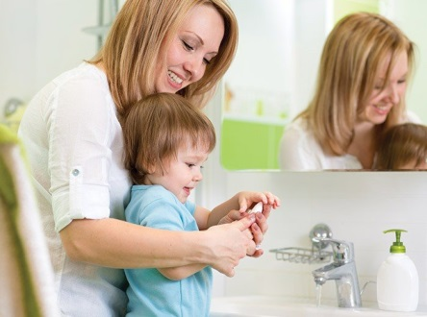
Подходящим для занятий будет обычное время умывания.
Для того чтобы ребенок мог дотянуться до раковины, вам может понадобиться широкая низкая табуретка.
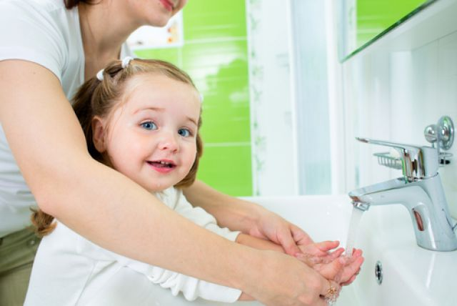
Отрежьте от целого куска мыла часть, которая по размеру подойдет ладони ребенка, так как в этом случае мыло легче будет держать. Кроме того, следует иметь в виду, что легче держать в руке новое мыло.
Для того чтобы мыло не падало на пол из раковины, воспользуйтесь мыльницей, мокрой тряпкой или мокрым бумажным полотенцем.
Пометьте кран с холодной водой яркой цветной липкой лентой или покрасьте лаком для ногтей. (Если вы пользуетесь одним краном и для холодной, и для горячей воды, то до начала занятий вам нужно будет отрегулировать температуру).
Держите наготове вознаграждение.

Программа. Часть 1
Станьте позади ребенка и, взяв своими руками его руки, проделайте вместе с ним следующие шаги:
1. Включите холодную воду.
2. Подставьте обе руки ребенка под воду и скажите: «Вымой руки!»
3. Помогите ему взять мыло одной или двумя руками, в зависимости от того, как ему удобнее.
4. Потрите мыло между его ладонями. Лучше всего это может быть сделано, если сначала попросить его одной рукой подержать мыло, а другую руку потереть о него. Потом руки можно поменять.
5. Снова положите мыло на раковину.
6. Потрите тыльную сторону одной ладони ребенка о другую, мыльную, ладонь.
7. То же самое сделайте с тыльной стороной другой ладони.
8. Подставьте под воду обе руки и начните споласкивать их, потирая одну о другую, пока не смоется вся пена.
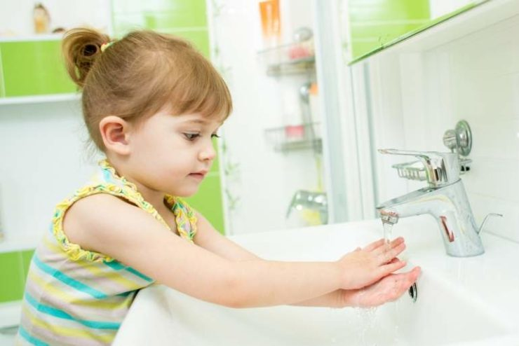
Скажите: «Молодец! Ты вымыл руки! Теперь давай завернем кран». Помогите ему выключить воду.
Примечание: Делая шаги 4, 6 и 7, старайтесь мыть правую и левую руки в одной и той же последовательности. Установленный порядок облегчает формирование навыка.
Некоторым детям выключение воды может само по себе представляться вознаграждением. Если ваш ребенок расценит это так же, прекрасно, но если что-то другое сможет побудить его повторить данную процедуру, дайте ему это как награду за сотрудничество с вами.
Когда ребенок научится мыть руки с вашей помощью, начните шаг за шагом учить его делать это самостоятельно. Переходите к части 2.

Программа. Часть 2
После того как ваш ребенок освоит один шаг и сумеет хорошо выполнить все соответствующие действия на четырех или пяти уроках, можно будет отступить назад, то есть перейти к следующему шагу, — ведь мы прибегаем здесь к приему инверсии.
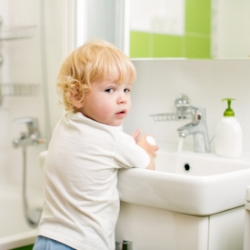
Окажите ребенку физическую помощь в прохождении шагов 1 — 7, обозначенных в первой части программы. После этого уберите свои руки и помогите ребенку, если надо, сполоснуть руки (шаг 8). (Ваша помощь на этом этапе будет сводиться к тому, чтобы взяв ребенка за локти, подвести его руки под льющуюся воду.) Скажите затем: «Молодец! Ты вымыл руки!» Помогите ему, если надо, выключить воду, а затем вручите приз.
Когда он усвоит шаг 8, уберите свои руки после выполнения действий шага 6 и при необходимости помогите (положив свою руку на его локоть) потереть тыльную сторону ладони одной его руки о мыльную ладонь другой руки. Скажите при этом: «Вымой руки!» Теперь он может сам завершить процесс, сполоснув свои руки. Если надо, помогите ему выключить воду. После этого скажите: «Молодец! Ты вымыл руки!» — и вручите награду. Продолжайте работать над каждым шагом в соответствии с принципом инверсии.

3. Чистит зубы
Оборудование сцены
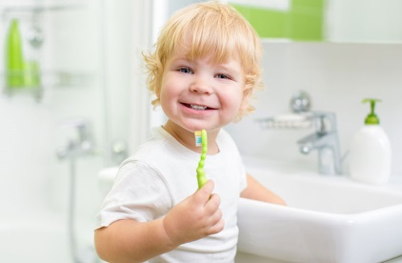
Возьмите мягкую детскую зубную щетку. Если щетка окажется жесткой, подержите ее под горячей водой, и она станет мягче. Паста должна быть приятной на вкус (не острой и не жгучей). Сейчас есть такие сорта, особенно для детей. Подготовьте щетку, выдавив на нее пасту.
Заниматься хорошо после еды и перед сном. Помогать ребенку удобно, стоя рядом с ним или у него за спиной. Для того чтобы он мог видеть себя в зеркале, ему, возможно, придется встать на широкую табуретку или ящик.
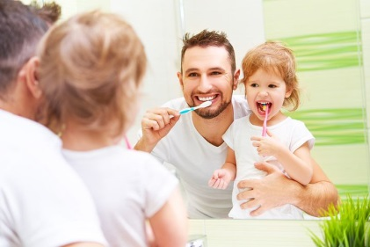
Запомните правило: щетка должна двигаться в направлении роста зубов: вниз, когда чистятся верхние зубы, и вверх, когда чистятся нижние. Награду держите наготове.
В течение четырех или пяти уроков, вложив в руку ребенка зубную щетку, физически помогайте ему проходить все перечисленные ниже шаги. Не забывайте хвалить и вознаграждать его за сотрудничество с вами. Затем начинайте формировать данный навык — шаг за шагом, как записано в программе.
Программа
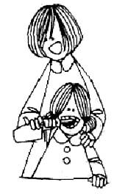
1. Скажите: «Покажи свои зубки!» Покажите свои зубы, чтобы ребенок увидел это в зеркале. (Раздвиньте губы и улыбнитесь, не разжимая зубов.) Скажите: «Отлично! Я вижу твои зубы».
2. Поместите зубную щетку на внешнюю сторону зубов ребенка. Начните чистить их, двигая щетку вверх-вниз. Скажите: «Чисть вверх-вниз!» Продолжайте чистить внешнюю сторону зубов, двигая щетку вверх-вниз и переходя от центра рта влево и снова к центру.
3. Выньте щетку изо рта ребенка и разверните его кисть так, чтобы теперь щетка была обращена к правой стороне его рта. Поместите щетку на зубы и начните чистить правую сторону, двигая щетку вверх-вниз. Выньте щетку изо рта, дайте ему глоточек воды сполоснуть зубы и скажите: «Выплюни воду!» Покажите, как это делается, если он не знает.
4. Скажите: «Открой рот пошире!» Покажите ему в зеркале, как это нужно сделать. Почистите ему верхние зубы с внутренней стороны в левой половине рта. Делайте это движением щетки вперед-назад. Скажите: «Чисть вперед-назад!» Затем проделайте то же самое с правой верхней стороной рта. Выньте щетку изо рта и дайте ребенку глоток воды сполоснуть рот.
5. Скажите: «Открой рот пошире еще раз!» Почистите теперь внутреннюю сторону нижних зубов сначала слева, потом справа. Скажите при этом: «Чисть вперед-назад!» Выньте щетку и дайте ребенку глоток воды сполоснуть рот. Похвалите его: «Молодец! Ты почистил зубы!» — и дайте с чем-нибудь поиграть за то, что он сотрудничал с вами.
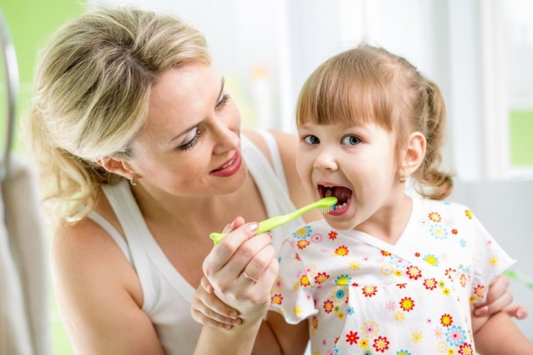
Проделайте шаги с 1 по 4 вместе с ним, положив свою руку на руку ребенка, а затем описанным ниже способом помогите ему научиться выполнять действия, предусмотренные шагом 5.
1. На протяжении четырех или пяти уроков делайте шаг 5, держа своей рукой кисть ребенка.
2. На протяжении четырех или пяти уроков делайте шаг 5, держа своей рукой предплечье ребенка.
3. На протяжении четырех или пяти уроков делайте шаг 5, держа своей рукой локоть ребенка.
4. Уберите свою руку, укажите пальцем, какую область зубов нужно чистить, и в течение всего времени выполнения шага 5 давайте словесные указания.
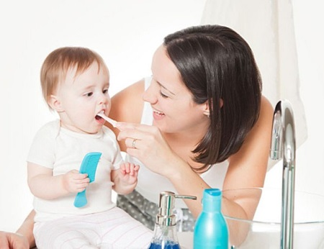
Взяв своей рукой руку ребенка, пройдите вместе шаги с 1 по 3, затем помогите ему сделать шаг 4 так, как показано выше. Завершить процесс он теперь сможет сам; нужно лишь направлять его словами. Шаг за шагом продолжайте работать дальше, пока ребенок не научится чистить зубы без какой бы то ни было физической помощи. Направлять его при выполнении каждого шага должны лишь ваши словесные указания.
Когда он научится чистить зубы, направляемый вашими словесными указаниями, начните постепенно, по одному, убирать их, пока ребенок не будет в состоянии чистить зубы самостоятельно с одним лишь указанием: «Почисть зубы!» После этого можно начать учить его выдавливать пасту на щетку и мыть щетку после окончания чистки зубов.

4. Умывает лицо
Оборудование сцены
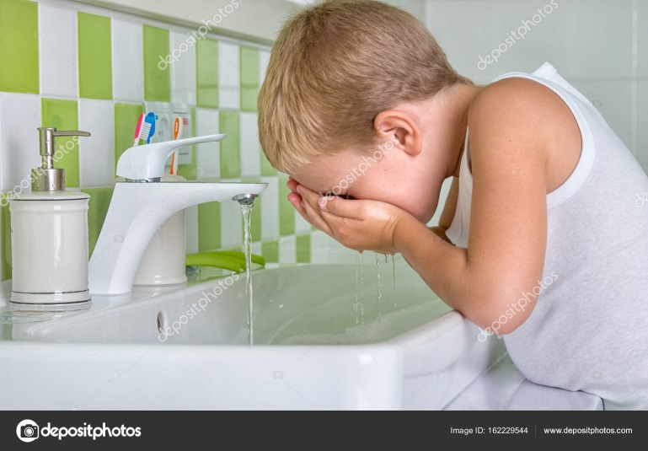
Поставьте ребенка перед зеркалом, чтобы он видел, что он делает. Отражение в зеркале будет удерживать его внимание, и выполнять задание ему будет интересней. Для того чтобы он мог дотянуться до раковины, если надо, подставьте широкую табуретку.
Сначала занятия лучше проводить после еды. Ребенку легче понять, чистое ли у него лицо, если перед умыванием оно будет грязным. После того как вы оба познакомитесь с программой поближе, можно будет заниматься в любое время, когда бы вам ни пришлось умывать его.
Мыло не нужно использовать до тех пор, пока ребенок не научится хорошо умывать лицо фланелькой для умывания. Намочите фланельку, сложите ее и оберните вокруг руки ребенка, сделав из нее нечто, вроде рукавицы. Награду для него держите наготове.
Программа. Часть 1
Станьте позади ребенка. Возьмите своей рукой руку ребенка и пройдите вместе с ним все перечисленные ниже шаги, сопровождая каждый из них словесным указанием.
1. Потрите фланелькой одну его щеку. Скажите: «Умой щеку!»
2. Потрите подбородок. Скажите: «Умой подбородок!»
3. Потрите другую щеку. Скажите: «Умой щеку!»
4. Потрите верхнюю губу и рот. Скажите: «Умой рот!»
5. Потрите нос. Скажите: «Умой нос!»
6. Потрите лоб. Скажите: «Умой лоб!»
Скажите: «Молодец, ты умыл лицо!» - и вознаградите его за сотрудничество с вами.
После того как ребенок научится умывать лицо с вашей помощью, начните шаг за шагом учить его делать это самостоятельно. Переходите к части 2.
Программа. Часть 2
Когда ребенок сумеет сделать очередной шаг без вашей физической помощи подряд на четырех или пяти занятиях, переходите к следующему шагу.
1. Взяв своей рукой руку ребенка, пройдите с ним вместе шаги 1-5 части 1 программы. Затем уберите свои руки и скажите: «Умой лоб!» Укажите на его лоб своим пальцем. Если нужно, направьте его руку. Возможно, вам придется убирать свою руку постепенно, т.е. сначала помогать ему, держа его кисть, затем — локоть. Когда он закончит эту часть работы, скажите: «Молодец» Ты умыл лицо!» — и вручите награду.
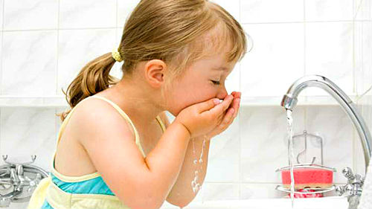
2. Уберите свою руку после окончания шага 4 и скажите: «Умой нос!» Укажите на его нос пальцем. Если надо, направьте его руку. Когда он вымоет носик, укажите на лоб и скажите: «Умой лоб!» По окончании скажите: «Молодец! Ты умыл лицо!» — и вручите приз.
3. Продолжайте в том же духе, убирая свою руку на шаг раньше каждый раз, когда ребенок овладевает очередным шагом, и делайте это до тех пор, пока он не научится умывать лицо без вашей физической помощи. С этого момента вы будете лишь показывать пальцем на соответствующую часть лица и давать словесное указание.
4. Постепенно переставайте помогать — все меньше и меньше показывайте пальцем, но пока еще давайте словесные указания. Когда он будет в состоянии умываться лишь с помощью словесных указаний, постепенно (по одному) убирайте и их, пока ребенок не научится умываться без какой бы то ни было помощи с вашей стороны.

5. Моется в ванне
Оборудование сцены.
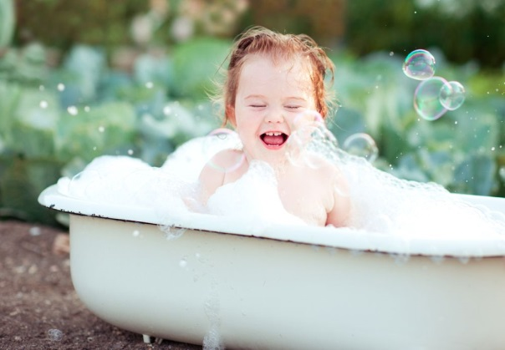
Чтобы ребенок не скользил в ванне, положите на дно резиновый коврик или большое купальное полотенце.
Небольшой кусок мыла и фланельку положите туда, откуда ребенок их легко сможет достать. Держите наготове полотенце небольших размеров, чтобы ему легко было управляться с ним.
Наполните ванну теплой водой на 20-25 см. Сделайте так, чтобы купание стало для ребенка радостным событием, Положите рядом плавающие игрушки и позвольте ему немного поиграть в ванне, после того как он вымоется.
Шаги, из которых состоит процесс купания в ванне
1. Залезает в ванну, садится, умывает лицо.
2. Моет уши.
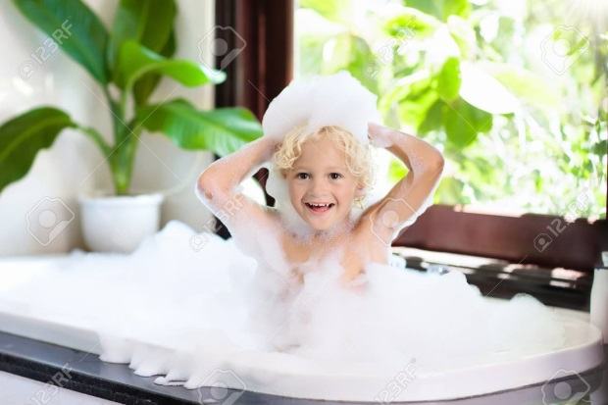
3. Моет шею.
4. Смывает мыло.
5. Моет грудь.
6. Моет руки и плечи.
7. Моет поясницу.
8. Смывает мыло.
9. Моет ноги.
10. Моет ступни.
11. Становится на колени.
12. Моет наружные половые органы и ягодицы.
13. Садится.
14. Смывает мыло со всех частей тела.
15. Выходит из ванны.
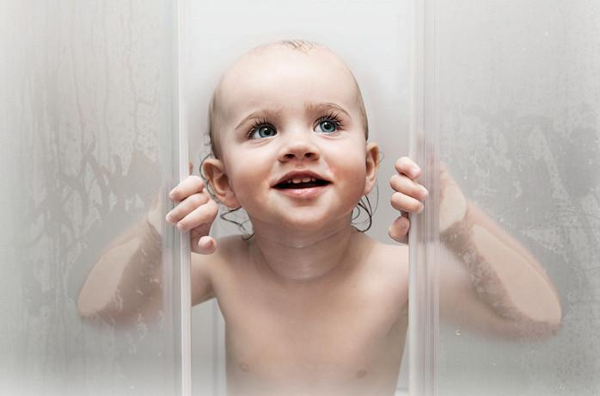
Другой вариант: Душ. Учить ребенка принимать душ труднее. Для того чтобы это мероприятие имело успех, будет лучше, если вместе с ребенком душ будете принимать вы: папа с сыном, мама с дочкой. Демонстрируйте каждый шаг и постепенно переставайте помогать. Это довольно длительный процесс, но со временем вам достаточно будет наблюдать за ребенком со стороны. Когда он уже будет неплохо принимать душ, можно будет начать учить его мыть голову.
Шаги, из которых состоит процесс вытирания
1. Вытирает лицо.
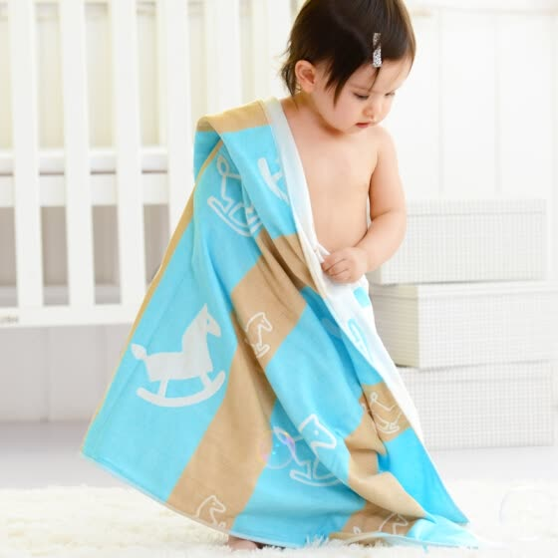
2. Вытирает уши.
3. Вытирает шею.
4. Вытирает грудь.
5. Вытирает руки и плечи.
6. Вытирает спину.
7. Вытирает ноги.
8. Вытирает ступни.
9. Вытирает наружные половые органы и ягодицы.
Мы представили вам шаги, из которых состоит умение купаться в ванне и вытираться. Обучать этим умениям ребенка нужно одновременно.
Когда вы будете купать и вытирать ребенка, следуйте указанному выше порядку, обращая по ходу дела его внимание на соответствующие части тела.
Программа
Следуйте принципу инверсии и работайте над каждым шагом до тех пор, пока ребенок не выполнит его без вашей физической помощи на трех или четырех занятиях. Затем переходите к обучению следующему шагу.
Сначала выполните за ребенка все действия, необходимые для того чтобы помыться и вытереться, за исключением последнего шага каждой программы.
На каждом этапе, который он осваивает, давайте ему разъяснения и при необходимости помогайте физически. Помните, что ваши словесные указания должны быть четкими: «Вымой ступни!», «Вымой руки и плечи!», Вытри ступни!», «Вытри руки и плечи!».
Каждый раз после завершения работы хвалите и вознаграждайте его.
Примечание: Для большинства детей возможность поиграть в ванне после купания сама по себе является вознаграждением. Однако важно помнить, что после вытирания ребенка тоже нужно вознаградить.
После того как ребенок научится мыться и вытираться при условии, что вы напоминаете ему о необходимых действиях, начните одну за другой убирать ваши подсказки, пока он не научится мыться и вытираться сам.
Постепенно начинайте приучать его оставаться в ванной комнате без вас. Побуждайте его выполнять в ваше отсутствие все большую часть заключительных шагов, пока, наконец, он не научится самостоятельно приходить в ванную комнату и принимать ванну, после того как вы наполните ее.
6. Причесывается
Оборудование сцены
Прежде чем начать, сами разделите волосы ребенка, сделайте пробор. Расположите щетку в его руке так, чтобы ему удобно было ее держать.
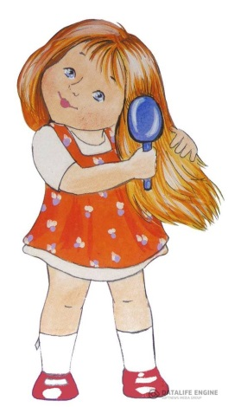
Учите ребенка расчесывать волосы перед зеркалом. Это позволит, во-первых, создавать мотивацию и, во-вторых, демонстрировать ему необходимые действия в процессе обучения, когда вы физически помогаете ему причесываться. Стойте позади ребенка так, чтобы вы оба могли смотреть в зеркало.
Практикуйтесь, когда волосы не очень запутаны (это значит, что после мытья головы этого лучше не делать)
Держите наготове награду.
Сначала расчесывайте волосы вместе с ребенком. В течение четырех или пяти занятий проходите вместе все указанные ниже шаги в том порядке, в каком они представлены. Не забывайте хвалить и вознаграждать ребенка за сотрудничество с вами (за то, что он наблюдает за процессом в зеркало, стоит спокойно и т.п.). Затем постепенно переставайте помогать, руководствуясь представленной ниже программой.

Программа
1. Если ребенок держит щетку в правой руке, сначала расчесывайте левую половину головы. Начните с пробора и ведите щетку вниз. Скажите: «Веди щетку вниз!» Следите за тем, чтобы ваши указания на первых уроках были простыми и произносились медленно. Не надо сильно тянуть за волосы в тех местах, где они спутаны, так как неприятные ощущения, которые при этом может испытывать ребенок, отобьют у него охоту расчесывать волосы.
2. Свободной рукой ребенка проводите по волосам вслед за щеткой, говоря при этом: «Пригладь волосы!»
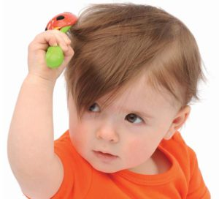
3. Поднимите его руку со щеткой над головой и попросите: «Проведи щетку вниз!» Расчешите волосы сзади тремя длинными движениями щетки сверху вниз. После каждого такого движения должно следовать движение свободной рукой ребенка и ваши слова: «Пригладь волосы!»
4. Расчешите волосы с правой стороны, приглаживая их свободной рукой ребенка после каждого движения щетки сверху вниз. Каждый раз говорите ему: «Веди щеткой вниз!», затем: «Пригладь волосы!» По окончании процесса хвалите ребенка: «Очень красиво! Ты причесался!» Скажите ему, как симпатично он выглядит. Если речь идет о девочке, то для нее ленточка или заколка может послужить хорошей наградой.
Процесс постепенного прекращения физической помощи ребенку мы разбили на пять этапов (или шагов). Каждый этап должен продолжаться до тех пор, пока ребенку не станет удобно выполнять необходимые действия в соответствующих условиях и вы не увидите, что он готов еще больше обходиться без вашей помощи. Следите за тем, чтобы он усваивал то, чему вы его учите как можно лучше. Проведите ребенка через все этапы следующим образом:
1. Направляйте его руку, держа его за кисть.
2. Направляйте его руку, держа его за предплечье.
3. Направляйте его руку, поддерживая его за локоть.
4. Не направляйте его руку своей рукой; давайте только словесные указания и, если надо, поначалу показывайте ему, какие пряди нужно расчесать.
5. Не давайте никаких указаний; дайте ему только щетку и скажите: «Расчеши волосы!»
Помните, дети овладевают этим умением медленно. На протяжении всего процесса обучения вы будете помогать ребенку все меньше и меньше (не переставая при этом хвалить и вознаграждать его).
Когда он научится расчесывать свои волосы совершенно самостоятельно, все равно продолжайте хвалить его, поскольку это поможет сделать причесывание повседневным делом. После того как он научится пользоваться щеткой, начните подобным же способом учить его расчесывать волосы расческой.
А как же быть с запутанными волосами? Расчесывая эти места, помогайте ребенку держать волосы выше «узелков», чтобы не пришлось тянуть. В этих случаях легче действовать щеткой — она меньше тянет волосы. Поэтому, прежде чем пустить в ход расческу, пройдитесь по запутанным прядям щеткой.
7. Моет голову
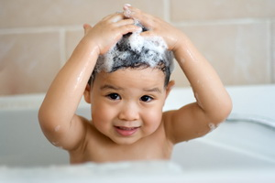
Для того чтобы ребенок начал учиться мыть голову под душем, он должен сначала привыкнуть к душу.
Оборудование сцены
Пользуйтесь одним из «бесслезных» шампуней, но на всякий случай держите под рукой полотенце.
В зависимости от того, как в вашем доме устроена ванная комната, можно учить ребенка мыть голову под душем, а можно — в раковине.
Если вы решите учить его мыть голову под душем, то заниматься этим нужно в конце мытья под душем. Возможно, помогать ребенку вы будете, стоя рядом с душем. Тогда вам нужно будет надеть что-нибудь, что можно и намочить.
Если вы учите ребенка мыть голову в раковине, вам понадобится какой-нибудь сосуд, из которого вы будете поливать ему на голову вначале, чтобы намочить волосы, и в конце, чтобы сполоснуть их. Особенно важно это в том случае, если у вас нет смесителя для горячей и холодной воды используйте два отдельных крана.
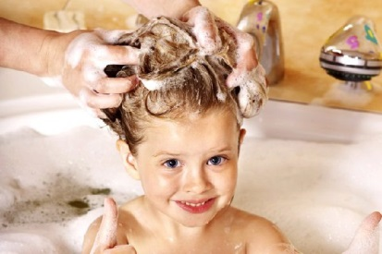
Представленная здесь программа разработана для обучения ребенка умению мыть голову под душем. Тем не менее, шаги, которые нужно сделать, для того чтобы научить его мыть голову в раковине, будут такими же.
Примечание: Для некоторых детей хорошей наградой может стать ручное зеркальце. Дайте ему посмотреть, как он выглядит с пеной на голове. А потом покажите, что происходит, когда после ополаскивания пена исчезает.
Программа
1. Тщательно смачивает волосы.
2. Выдавливает немного шампуня на ладонь, а потом наносит его на волосы.
3. Втирает шампунь в голову, пока не образуется пена.
4. Споласкивает волосы: подставляет голову под душ несколько раз и трет волосы руками до тех пор, пока они не начнут поскрипывать.
5. Вытирает волосы полотенцем.
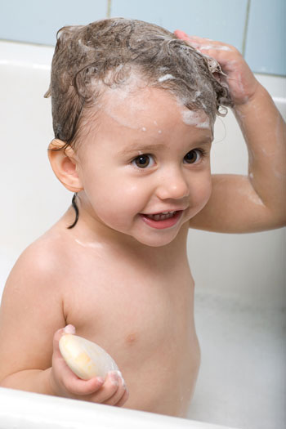
Работайте над каждым шагом до тех пор, пока ребенок не выполнит его без вашей физической помощи на трех или четырех занятиях. Затем переходите к обучению следующему шагу.
Помогите ребенку намочить волосы. Сделайте шаги 2-4 за него, после чего скажите: «Вытри волосы!» — и, если надо, помогите. Похвалите его за завершение задания.
Помогите ребенку намочить волосы. Сделайте за него шаги 2 и 3, а затем скажите: «Сполосни волосы!» Окажите ему физическую помощь и непременно обратите его внимание на поскрипывание волос под пальцами, когда мыла на них совсем не осталось. Позвольте ему самому вытереть волосы полотенцем, после чего похвалите его и вручите награду.
Помогите ребенку намочить волосы. Попросите его налить немного шампуня на ладонь и нанести его на волосы. При необходимости помогите. Пусть он сам закончит мыть и вытирать волосы. Не забудьте похвалить его за работу.
Когда ребенок научится мыть голову сам с помощью ваших словесных указаний, начните убирать свои подсказки, прежде всего указание: «Вытри волосы!» Занимайтесь так до тех пор, пока он не научится мыть голову без каких бы то ни было указаний.

